MASARYKOVA UNIVERZITA
PEDAGOGICKÁ FAKULTA

Integrovaný vědní základ 3
Výukový program: Jehličnaté a listnaté stromy

Vypracovaly:
Veronika Bořutová, UČO 253475
Olga Krejčí, UČO 322757
Edita Černá, UČO 191586
Petra Horňáková, UČO 123819
Studium: Učitelství pro 1. Stupeň ZŠ, kombinované

Téma: Jehličnaté a listnaté stromy
Místo konání: zahrada Kejbaly
Cílová skupina: IV. Třída
Cíl: probrané učivo zopakovat v praktických dovednostech

Pojmy opěrné: přírodní společenstvo, les, louka, pole, rybník, dřeviny, smrk ztepilý, borovice lesní, jedle bělokorá, modřín opadavý, dub zimní, dub letní, buk lesní, lípa srdčitá, bříza bělokorá, javor klen, javor mléč, jírovec maďal, vrba jíva, olše lepkavá, topol černý, kořeny kmen, koruna větve, listy, květy, šištice, šišky, semena, plody – žaludy, bukvice, kaštany

Pojmy nové: patra– půdní, mechové, bylinné, keřové, stromové, lužní lesy, význam lesu pro člověka

Délka programu: 90 minut

Metody a formy: metody: řízený rozhovor
pozorování
práce s pracovním listem
třídění
pohybová hra
formy: skupinová
frontální

Scénář výuky:
Fáze  výuky | Úlohy | Metoda,  forma | Čas pro  aktivitu | Pomůcky
ÚVOD-seznámení žáků s obsahem výuky  NOVÉ UČIVO | Přírodní společenstva, druhy stromů, keřů, lesů, části stromů apod.  patra– půdní, mechové, bylinné, keřové, stromové, lužní lesy, význam lesu pro člověka | Řízený rozhovor  Diskuze a vzájemné doplňování se, pozorování, práce s pracovními listy | 20 minut  20 minut | Názorné pomůcky, obrázky
AKTIVITY  - hry, pracovní listy  ZÁVĚR | „Najdi si svůj strom“, prac.listy, kontrola, přiřazování  Pohybová hra  „Plody stromů“ | Pozorování, prac. listy, pohyb. hra, třídění  Pohybová hra, pozorování | 30 minut  20 minut | Tužky,prac.listy, šátky, cedulky, šišky, plody  Plody
UKONČENÍ HODINY | Pochvala dětí

Výukový program:
1) Úvod:
Motivace: Vítám Vás na naší zahradě, já se jmenuji…, každý mi teď poví své jméno, abychom se poznali. Chtěla bych si ověřit, co všechno si pamatujete z hodin přírodovědy.
2) Opakování učiva:
Časová dotace: 20 minut
Závěr: pochvala žáků
Typy otázek:
- V minulých hodinách jsme si povídali o přírodním společenstvu les. Kdo by mi uměl vysvětlit, co jsou to přírodní společenstva? (Určité druhy rostlin a živočichů vyskytující se společně)
- Jaká přírodní společenstva znáš? (les, pole, louka, rybník)
- Jaké druhy lesu znáš? (listnaté, jehličnaté, smíšené)
- Jaké části má strom? (kořen, kmen, koruna)
- Jaká může být koruna stromů?
- Vysvětlete mi, jaký je rozdíl mezi jednoduchým a složeným listem?
- Řekněte, jak můžou růst šišky na stromech?
- Kromě stromů rostou v lese i keře?
- Víš, jaký je rozdíl mezi keřem a stromem? (keř nemá kmen, rozvětvuje se hned u země)
- Znáš nějaké keře? (jalovec, tis, trnka, šípkový růže apod.)
- Víš, jak se nazývají keře a byliny, které rostou v lese? (lesní podrost)
My ale v lese nejsme, přesto se ale budeme chovat, jako kdybychom v lese byli. Jak se v lese chováme? (tiše, neběháme, nekřičíme, nic netrháme apod. )

2) Nové učivo:
Forma: diskuze a vzájemné doplňování se, pozorování, práce s pracovními listy
Časová dotace: 20 minut
- Živé organismy žijí v lesích v několika patrech (od nejnižšího – půdní, mechové, bylinné, keřové, stromové)
- Lužní lesy – vyskytují se v širokých údolích dolních toků řek, které při každém rozvodnění zaplaví krajinu kolem. Jsou tvořeny listnatými stromy snášejícími krátkodobé záplavy (duby, jasany). Tento typ lesa je poměrně vzácný.
- Jaký význam má les pro člověka? – produkuje velké množství kyslíku, je zásobárnou vody, zabraňuje odnosu půdy při prudkých deštích, snižují rychlost větru.
Dále budeme pracovat ve skupinkách, každá skupinka dostane pracovní list, vezme si tužku a bude zapisovat vše, co ví o stromu, o kterém jsme se učili v předcházejících hodinách.

3) Aktivity
Časová dotace: 30 minut
- Prožitková hra: ,,Najdi svůj strom“ – děti si navzájem zavážou oči šátkem, učitel je odvede postupně k jednotlivým stromům tak, aby u každého byly tři děti. ( Tím vytvoříme skupinky, které spolu budou nadále pracovat.)Děti mají za úkol být úplně potichu, aby se neprozradily. U ,,svého“ stromu mají chvíli čas, aby si mohly strom prohlédnout hmatem a čichem. Po chvíli učitel odvede celou trojici zpátky na cestu, kde si mohou sundat šátek. Na cestě se utvořená trojice chytne za ruce a má za úkol najít strom, který osahával.

- Samostatná práce dětí v trojicích s pracovním listem. Každá skupinka dostane pracovní list, ve kterém budou vyplňovat údaje o svém stromě a další úkoly. Nalezený strom pojmenují, určí zda je jehličnatý nebo listnatý a vyplní příslušní pracovní list. Při práci mohou využít atlas stromů.

- Po samostatné práci dětí s pracovním listem se všechny děti shromáždí na určeném místě a učiteli odevzdají své prac. listy.

- Děti se rozdělí na dvě poloviny. Jedna část dětí dostane na tácku šišky a cedulky s názvy jehličnatých stromů, druhá část dětí dostane plody nebo listy listnatých stromů a cedulky s názvy těchto listnatých stromů. V těchto skupinách třídí a přiřazují správné názvy stromů k šiškám respektive k plodům. Po skončení si s učitelem zhodnotí správnost určování.

4) Závěr
Časová dotace: 20 minut
Pohybová hra ,,Plody stromů“
Učitel rozdělí děti do několika skupin a jednotlivé skupiny představují druh plodu (př. bukvice, žaludy, kaštany, nažky, šišky, oříšky, jehnědy apod.) Každá skupiny se podle svého přiřazeného plodu vydá hledat svůj strom.

Literatura:
Přírodověda pro 4. Ročník ZŠ, Fortuna, Praha 2001,
Přírodověda pro 4. Ročník ZŠ, nakl. Scientia SPN, Praha 1993
J. Toman, K. Hísek, Naší přírodou krok za krokem, Albatros, Praha 2003

Příloha:
Pracovní listy

Listnaté a jehličnaté stromy

1) Na zvláštní papír, který jsi dostal, obkresli kůru stromu.
2) Napiš název svého stromu

-------------------------------------------------------------------------------------------------------------

3)Napiš, jestli je strom listnatý nebo jehličnatý

----------------------------------------------------------------------------------------------------------------
4) Napiš a pokus se nakreslit plod stromu

----------------------------------------------------------------------------------------------------------------

1.Podtrhni hnědou pastelkou názvy stromů listnatých, zelenou pastelkou názvy stromů jehličnatých:
bříza, topol, smrk, dub, modřín, buk, jabloň, jedle, borovice, javor, hrušeň

2.Kterému stromu patří tato větvička a šiška?
Názvy stromů napiš pod obrázky:
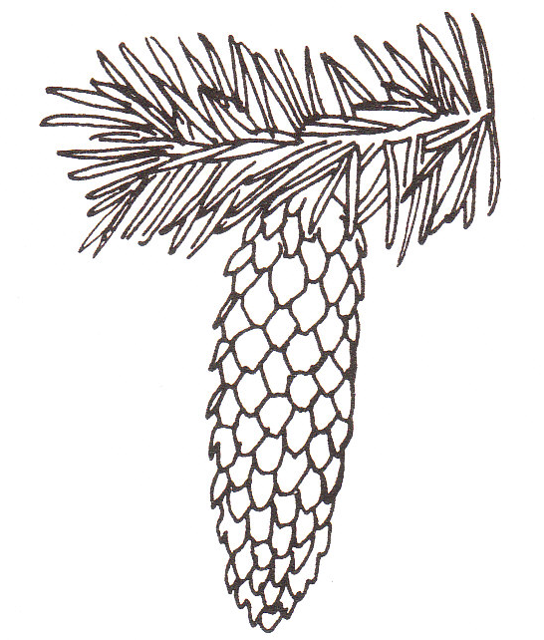
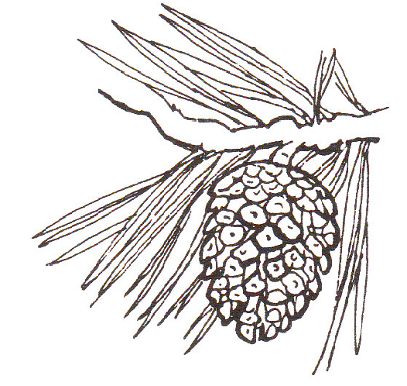

------------------------------------------------- -----------------------------------------------

3.Napiš, jaký je rozdíl mezi stromem jehličnatým a stromem listnatým.

---------------------------------------------------------------------------------------------------------------

---------------------------------------------------------------------------------------------------------------

4.Škrtni stromy, které nepatří mezi listnaté.

dub buk bříza smrk javor jedle hrušeň jabloň švestka
modřín meruňka lípa topol borovice třešeň jalovec broskvoň
jírovec akát

5. Spoj čarou list a plod téhož stromu.
Napiš názvy stromů.





